UBND QUẬN BÌNH THẠNH  TRƯỜNG THCS RẠNG ĐÔNG | ĐỀ THAM KHẢO TUYỂN SINH 10  Năm học 2024 – 2025  Môn Toán  Thời gian làm bài: 120 phút  (không kể thời gian phát đề)

Bài 1: (1,5 điểm) Cho hàm số y = - x² có đồ thị là (P) và y = 2x – 3 có đồ thị là (D)
- Vẽ (P) và (D) trên cùng hệ trục tọa độ
- Tìm tọa độ giao điểm của (P) và (D)
Bài 2: (1 điểm) Cho phương trình bậc hai: $-3x^{2}-7x+3=0$ có 2 nghiệm là x₁, x₂.
Không giải phương trình, tính giá trị biểu thức $\left(x_{1}-3x_{2}\right)\left(x_{2}-3x_{1}\right)$
Bài 3: (1 điểm)Một xí nghiệp dự tính chuyển hàng bằng hai xe tải và đang phân vân giữa việc mua hẳn hai chiếc xe tải hoặc mướn hai xe tải. Nếu mua hai xe và mỗi xe giá 200.000.000 đồng thì mỗi ngày xí nghiệp phải tốn 5.000.000 đồng cho tất cả tài xế và nhiên liệu. Còn nếu thuê xe thì giá thuê một xe tải là 10.000.000 đồng/ ngày (đã bao gồm tiền công cho tài xế và nhiên liệu).
a) Gọi C là tổng số tiền xí nghiệp bỏ ra để vận chuyển sau n ngày.Lập hàm số của C theo n đối với mỗi phương án.
b) Sau bao nhiêu ngày thì phương án mua xe sẽ tiết kiệm hơn phương án thuê xe?
Bài 4: (0,75 điểm) Một thửa ruộng hình chữ nhật có chiều rộng ngắn hơn chiều dài 36m.Tính diện tích của thửa ruộng, biết nếu giảm chiều dài 2 lần và tăng chiều rộng lên 3 lần thì chu vi tăng 6m.
Bài 5: (1 điểm) Một cửa hàng bán lẻ lấy một thùng nước ngọt?(24 chai) của đại lí phân phối với giá 192 000 đồng, bán lẻ 10 000 đồng một chai.
a) Hỏi khi bán hết thùng nước thì cửa hàng lãi bao nhiêu phần trăm một thùng theo giá gốc?
b) Trong đợt khuyến mại, do đại lí phân phối giảm giá, cửa hàng cũng giảm giá bán còn 9500 đồng một chai, lãi suất vẫn như lúc chưa khuyến mại.Hỏi tiền mua một thùng nước ngọt trong đợt này cửa hàng phải trả là bao nhiêu?
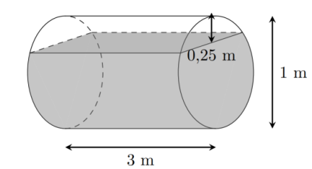
Bài 6: (1 điểm) Một thùng nước hình trụ, đang chứa nước được đặt nằm ngang, có chiều dài 3 m và đường kính đáy 1 m. Hiện tại mặt nước trong thùng cách phía trên đỉnh của thùng 0,25 m (xem hình vẽ).
- Tính thể tích của thùng
- Tính thể tích nước trong thùng
(kết quả làm tròn tới hàng phần nghìn).
Bài 7: (0,75 điểm) Định mức tiêu thụ nước mỗi người là m³/người/tháng và đơn giá được tính theo bảng sau:
Lượng nước sử dụng (m³) | Giá cước (đồng/m³)
Đến 4m³/người/tháng | 5 300
Trên 4m³ đến 6m³/người/tháng | 10 200
Trên 6m³/người/tháng | 11 400
Biết số tiền phải trả trong hóa đơn, bao gồm: 5% thuế giá trị gia tăng và 10% phí bảo vệ môi trường. Tháng 10 năm 2017 gia đình bác Phan phải trả theo hóa đơn là 230690 đồng. Hỏi gia đình bác Phan sử dụng bao nhiêu m³ nước? Biết rằng nhà bác Phan có 4 người.
Bài 8: (3 điểm) Cho đường tròn (O; R) và điểm A ở ngoài (O) với OA = 2R. Đoạn thẳng OA cắt đường tròn (O) tại D, Gọi H là trung điểm của OD, đường thẳng vuông góc với OA tại H cắt (O) tại M.
- Chứng minh: AM là tiếp tuyến của (O).
- Qua A vẽ cát tuyến ACB đến đường tròn (O) (B; C (O), C nằm giữa A và B
và tia AO nằm giữa hai tia AM và AB).MH cắt đường tròn (O) tại N.Chứng minh: HN là phân giác của $\hat{BHC}$
- Tiếp tuyến tại B và C của (O) cắt nhau tại T. Chứng minh: ba điểm M, H, T
thẳng hàng.
Bài 9: (tham khảo) Gieo một con xúc xắc hai lần. Tính xác suất để ít nhất một lần xuất hiện mặt sáu chấm

ĐÁP ÁN

 | Hướng dẫn chấm | Điểm
Câu 1: | Cho hàm số y = - x² có đồ thị là (P) và hàm số y = 2x – 3 có đồ thị là (D)  a) Vẽ (P) và (D) trên cùng hệ trục tọa độ  b) Tìm tọa độ giao điểm của (P) và (D) | 1,5
1a  (0,75 điểm ) | Lập bảng giá trị của (P) | 0,25
1a  (0,75 điểm ) | Vẽ (P) | 0,25
1a  (0,75 điểm ) | Vẽ (D) | 0,25
1b  ( 0,75 điểm) | Phương trình hoành độ giao điểm của (P) và (D) là
1b  ( 0,75 điểm) | -x² – 2x + 3 = 0 => x = 1 hay x = - 3 | 0,25
1b  ( 0,75 điểm) | Với x = 1 thì y = -1; Với x = - 3 thì y = -9 | 0,25
1b  ( 0,75 điểm) | Vậy tọa độ giao điểm của (P) và (D) là (1;-1) và ( -3; - 9) | 0,25
Bài 2: | Cho phương trình bậc hai: $-3x^{2}-7x+3=0$ có 2 nghiệm là x₁, x₂.  Không giải phương trình, tính giá trị biểu thức $\left(x_{1}-3x_{2}\right)\left(x_{2}-3x_{1}\right)$ | 1
 | Theo Vi-et: $\left\{\begin{aligned}S=x_{1}+x_{2}=\frac{-b}{a}=\frac{-7}{3} \\ P=x_{1}x_{2}=\frac{c}{a}=\frac{3}{-3}=-1\end{aligned}\right.$ | 0,5
 | $$\left(x_{1}-3x_{2}\right)\left(x_{2}-3x_{1}\right)={10x}_{1}x_{2}-3\left(x_{1}^{2}+x_{2}^{2}\right)$$ | 0,25
 | $$=10P-3S^{2}+6P=16P-3S^{2}=16\left(-1\right)-3{\left(\frac{-7}{3}\right)}^{2}=\frac{-97}{3}$$ | 0,25
Bài 3 | Bài 3: Một xí nghiệp đang dự tính chuyển hàng bằng hai xe tải và đang phân vân giữa việc mua hẳn hai chiếc xe tải hoặc mướn hai xe tải. Nếu mua hai xe và mỗi xe giá 200.000.000 đồng thì mỗi ngày xí nghiệp phải tốn 5.000.000 đồng cho tất cả tài xế và nhiên liệu. Còn nếu thuê xe thì giá thuê một xe tải là 10.000.000 đồng/ ngày (đã bao gồm tiền công cho tài xế và nhiên liệu).  a. Gọi C là tổng số tiền xí nghiệp bỏ ra để vận chuyển sau n ngày. Lập hàm số của C theo n đối với mỗi phương án.  b. Sau bao nhiêu ngày thì phương án mua xe sẽ tiết kiệm hơn phương án thuê xe. | 1
3a  (0,5 điểm) | Mua xe: C = 200000000 + 5000000n | 0,25
3a  (0,5 điểm) | Thuê xe: C = 10000000n | 0,25
3b  (0,5 điểm) | 10000000n>200000000 + 5000000n | 0,25
3b  (0,5 điểm) | n > 40
 | Vậy sau 40 ngày thì phương án mua xe tiết kiệm hơn | 0.25
Bài 4 | Một thửa ruộng hình chữ nhật có chiều rộng ngắn hơn chiều dài 36m. Tính diện tích của thửa ruộng, biết nếu giảm chiều dài 2 lần và tăng chiều rộng lên 3 lần thì chu vi tăng 6m. | 0,75
Gọi x(m) là chiều dài của thửa ruộng (x > 36)
Gọi y(m) là chiều rộng của thửa ruộng (y > 0)
 | Vì chiều dài hơn chiều rộng là 36m nên: x – y = 36 | 0,25
 | Giảm chiều dài 2 lần tăng chiều rộng 3 lẩn thì chu vi tăng 6m nên  2(x + y) + 6 = 2(0,5x+3y) x – 4y = - 6 | 0,25
Ta có hệ phương trình:
$\left\{\begin{aligned}x-y=36 \\ x-4y=-6\end{aligned}\right.$ $\left\{\begin{aligned}x=50 \\ y=14\end{aligned}\right.$
 | Vậy diện tích của thửa ruộng : 50.14 = 700 (m²) | 0,25
Bài 5 | Một cửa hàng bán lẻ lấy một thùng nước ngọt? (24 chai) của đại lí phân phối với giá 192 000 đồng, bán lẻ 10 000 đồng một chai.  a) Hỏi khi bán hết thùng nước thì cửa hàng lãi bao nhiêu phần trăm một thùng theo giá gốc?  b) Trong đợt khuyến mại, do đại lí phân phối giảm giá, cửa hàng cũng giảm giá bán còn 9500 đồng một chai, lãi suất vẫn như lúc chưa khuyến mại. Hỏi tiền mua một thùng nước ngọt trong đợt này cửa hàng phải trả là bao nhiêu? | 1
5a  (0,5 điểm) | Số tiền thu vào khi bán hết thùng nước ngọt:  10000. 24 = 240000 (đồng) | 0,25
5a  (0,5 điểm) | Cửa hàng lãi: $\frac{240000}{192000}$ – 1 = 25% (theo giá gốc) | 0,25
5b  (0,5 điểm) | Số tiền thu vào khi bán hết thùng nước ngọt trong đợt khuyến mãi:  9500.24 = 228000 ( đồng) | 0,25
5b  (0,5 điểm) | Giá của thùng nước ngọt trong đợt khuyến mãi :  228000 : (1 + 25%) = 182400 (đồng) | 0,25
Bài 6 | 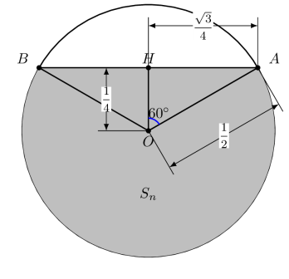  Một thùng nước hình trụ, đang chứa nước được đặt nằm ngang, có chiều dài 3 m và đường kính đáy 1 m. Hiện tại mặt nước trong thùng cách phía trên đỉnh của thùng 0,25 m (xem hình vẽ). Tính thể tích nước trong thùng  (kết quả làm tròn tới hàng phần nghìn) | 1
 | Tính được AÔH = 60⁰ | 0,25
 | Tính được S_{q} = $\frac{π.{0,5}^{2}.120}{360}$ = $\frac{π}{12}$ (m²) | 0,25
 | Tính được AH = 0,5.sin 60⁰ = $\frac{\sqrt{3}}{4}$ => S_{vp} = $\frac{π}{12}$ - $\frac{0,25.\frac{\sqrt{3}}{2}}{2}$ | 0,25
 | V_{nước} = π.0,5².3 – 3.($\frac{π}{12}$ - $\frac{0,25.\frac{\sqrt{3}}{2}}{2}$ ) ≈ 1,896 (m³) | 0,25
Bài 7 | Định mức tiêu thụ nước mỗi người là m³/người/tháng và đơn giá được tính theo bảng sau:  Biết số tiền phải trả trong hóa đơn, bao gồm: 5% thuế giá trị gia tăng và 10% phí bảo vệ môi trường. Tháng 10 năm 2017 gia đình bác Phan phải trả theo hóa đơn là 230690 đồng. Hỏi gia đình bác Phan sử dụng bao nhiêu m³ nước? Biết rằng nhà bác Phan có 4 người. | 0,75
  Lượng nước sử dụng (m³) | Giá cước (đồng/m³)
  Đến 4m³/người/tháng | 5 300
  Trên 4m³ đến 6m³/người/tháng | 10 200
  Trên 6m³/người/tháng | 11 400
 | Số tiền bác Phan phải trả khi chưa tính thuế và phí bảo vệ môi trường: 230690 : (1 + 5% + 10%) = 200600(đồng) | 0,25
 | Số tiền bác Phan phải trả nếu gia đình sử dụng 6m³/ người(chưa tính thuế,phí): 4.4.5300 + 4.2.10200 = 166400 (đồng) | 0,25
 | Số m³ nước gia đình bác Phan đã sử dụng trong tháng 10:  16 + 8 + (200600 – 166400):11400 = 27(m³) | 0,25
Bài 8 | Cho đường tròn (O; R) và điểm A ở ngoài (O) với OA = 2R. Đoạn thẳng OA cắt đường tròn (O) tại D, Gọi H là trung điểm của OD, đường thẳng vuông góc với OA tại H cắt (O) tại M.  - Chứng minh : AM là tiếp tuyến của (O).  - Qua A vẽ cát tuyến ACB đến đường tròn (O) (B; C (O), C  nằm giữa A và B và tia AO nằm giữa hai tia AM và AB). MH cắt đường tròn (O) tại N.Chứng minh: HN là phân giác của $\hat{BHC}$  - Tiếp tuyến tại B và C của (O) cắt nhau tại T. Chứng minh:  Ba điểm M, H, T thẳng hàng. | 3
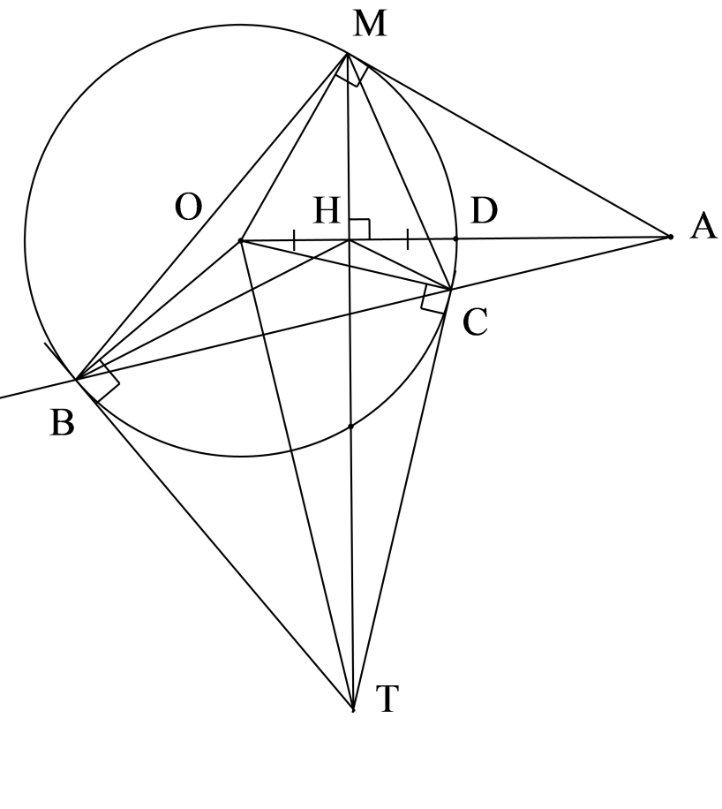
N
I

8a  (1 đ) | Chứng minh : | 0,25
8a  (1 đ) | Chứng minh: OHM OMA | 0,25
8a  (1 đ) | Chứng minh: MA MO | 0,25
8a  (1 đ) | - AM là tiếp tuyến của (O) tại M. | 0,25
8b  (1 đ) | Chứng minh : AH.AO = AC.AB | 0,25
8b  (1 đ) | Chứng minh : Tứ giác OHCB nội tiếp | 0,25
8b  (1 đ) | Chứng minh: $\hat{AHC}=\hat{OHB}$ | 0,25
8b  (1 đ) | Chứng minh: HN là phân giác $\hat{BHC}$ | 0,25
8c  (1 đ) | Gọi I là giao điểm của OT và AB.  Chứng minh : AB ⊥ OT tại I | 0,25
8c  (1 đ) | Chứng minh: OH.OA = OT.OI | 0,25
8c  (1 đ) | Chứng minh: OIA OHT | 0,25
8c  (1 đ) | Chứng minh: M,H,T thẳng hàng | 0,25
9 | Gọi A là biến cố ít nhất một lần xuất hiện mặt 6 chấm  n(Ω ) = 6² = 36  n (A) = 11  P(A) = $\frac{n(A)}{n()}=\frac{11}{36}$

